LAPORAN REVIEW SOFTWARE FREE FIRE



Nama : Reza Rizki Fauji
NIM : 2400018121
Kelas : C

Link : https://github.com/verkhaq/DSK2024

NO | Nama Software | Gambar Software | Spesifikasi | Ulasan/Review | Keterangan
1. | Free Fire | 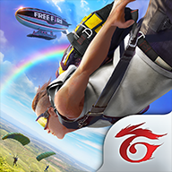  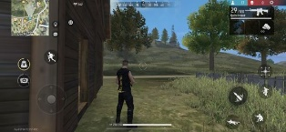 | - Platform: Android, iOS  - Ukuran Aplikasi: Sekitar 500 MB (bisa bervariasi tergantung perangkat dan versi update)  - RAM Minimum: 2 GB  - Prosesor Minimum: Dual-core 1.2 GHz atau lebih baik  - Penyimpanan Minimum: 1 GB ruang kosong  - Koneksi Internet: Dibutuhkan untuk bermain (online multiplayer) | Free Fire adalah game battle royale populer yang dirancang untuk perangkat dengan spesifikasi rendah. Dengan durasi permainan yang lebih singkat, sekitar 10 menit per pertandingan, game ini cocok untuk pemain yang menginginkan pengalaman battle royale yang cepat. Meskipun grafisnya tidak sebaik beberapa pesaingnya, gameplay-nya lancar dan mekanisme control yang intuitif menjadikannya mudah diakses oleh banyak pemain. Free Fire juga didukung komunitas besar dan kompetisi e-sports, dengan event global dan turnamen. Pembaruan konten yang rutin menjaga permainan tetap menarik dan segar, menjadikannya salah satu game battle royale paling diminati di dunia. | - Gratis: Ya, tersedia di Google Play Store dan Apple App Store.  - Pembelian Dalam Aplikasi: Tersedia berbagai item kosmetik dan skin karakter melalui pembelian dalam aplikasi. Item-item ini tidak memberi keuntungan kompetitif langsung, melainkan lebih ke estetika permainan.  - Rating Pengguna: 4.3/5 di Google Play Store dan App Store, dengan lebih dari 100 juta unduhan.

